
السؤال الاول : أقرأ النص الآتي ثم أجيب عن الأسئلة التي تليه : (6. علامات )
قال ليثٌ : ما أجملَ تغريدهُ! وقالَ غالبٌ :أنظر إنه على ذلكُ الغصنِ ، تناولَ ثامرٌ حجرًا ، وأراد أن يرميّ العصفورَ بهِ.
قال له ليثٌ : أهذا جزاءُ تغريدهِ؟ خجلَ ثامرٌ ورمى الحجرَ وراء الشجرة ، ووقف يستمع الى العصفور.

- ماذا تناول ثامرٌ ؟ ........................................................
- ماذا فعل ثامر بعدما رمى الحجر على الارض؟.....................................
- استخرج من النص كلمة:
ا – تنتهي بهمزة مسبوقة بألف.......................2 – تنتهي بالهاء..................
3 - تنتهي بألف مقصورة.................... 4 –جملة استفهام............................
5 – جملة تعجب.............................6 – حرف جر ....................
7 – اسم مجرور......................8- فيها الف محذوفة.....................
ــــــــــــــــــــــــــــــــــــــــــــــــــــــــــــــــــــــــــــــــــــــــــــــــــــــــــــــــــــــــ
السؤال الثاني : حول الى المؤنث (2.ع)
معلم .......... طويل.......... كبير .............. صديق...............
ــــــــــــــــــــــــــــــــــــــــــــــــــــــــــــــــــــــــــــــــــــــــــــــــــــــــــــــــــــــــ
السؤال الثالث: املأ الفراغ بـ ( ت ـة ة ـه ه ) (2.ع)
كرة... حملـ ... مدينـ ... وجـ ...
ـــــــــــــــــــــــــــــــــــــــــــــــــــــــــــــــــــــــــــــــــــــــــــــــــــــــــــــــــــــــــــ
السؤال الرابع: ما جمع الكلمات التالية : (2.ع)
سعيد ............. زعيم ................ كريم .......... وزير..............
ـــــــــــــــــــــــــــــــــــــــــــــــــــــــــــــــــــــــــــــــــــــــــــــــــــــــــــــــــــــــــــــــ
السؤال الخامس : ما عكس الكلمات التالية : (2.ع)
قليل ............. هلكت ............ قريب........... مسى .............

السؤال السادس : املأ الفراغات التالية بحرف الجر المناسب : (2.ع )
- بحث الصياد.....الحمامة . 3.سقطت النملة .......... الماء .
- رمى الحجر..... الارض. 4.طار العصفور ......... الغصن .
ــــــــــــــــــــــــــــــــــــــــــــــــــــــــــــــــــــــــــــــــــــــــــــــــــــــــــــــــــــــ
السؤال السابع: اعيد ترتيب الكلمات التالية لأكون جملة اسمية مفيدة : ( 1.ع)
الطّبيبُ – عملية ً – أجرى – للمريض ِ
اللهم أشرح لي صدري ، ويسر لي أمري ، وأحلل عقدةٍ من لِساني , يفقهوا قولي .
....................................................
ـــــــــــــــــــــــــــــــــــــــــــــــــــــــــــــــــــــــــــــــــــــــــــــــــــــــــــــــــــــــــ
السؤال الثامن: صل الكلمة بمعناها :(1.ع )
متكبرة تعلّقت
أمسكت سقطت مغرورة
ــــــــــــــــــــــــــــــــــــــــــــــــــــــــــــــــــــــــــــــــــــــــــــــــــــــــــــــــــــــــــ
السؤال التاسع: حلل الكلمات التالية الى مقاطع : (1.ع )
الغصن :
بستان
ـــــــــــــــــــــــــــــــــــــــــــــــــــــــــــــــــــــــــــــــــــــــــــــــــــــــــــــــــــــــــــــــــ
السؤال العاشر : كون من الحروف التالية كلمات بمعنى : (1.ع)
عصفور
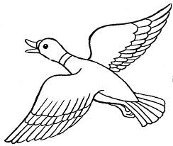
احد الارقام................ من الصلوات................





25


السؤال الاول :جد ناتج جمع ما يلي : (4.ع)
6 4 5 8 37+32 =
+ 5 2 - 9 5 69-41 =
ـــــــــــــ ــــــــــــــ
ــــــــــــــــــــــــــــــــــــــــــــــــــــــــــــــــــــــــــــــــــــــــــــــــــــــــــ
السؤال الثاني:كم عشرة في : (2.ع)
180 = عشرة 700 = عشرة
ــــــــــــــــــــــــــــــــــــــــــــــــــــــــــــــــــــــــــــــــــــــــــــــــــــــــــــــــــــــــــــــــــــــــ
السؤال الثالث : اكتب القيمة المنزلية للعدد 6 فيما يلي : (3.ع)
267 | 516 | 601
السؤال الرابع: اضع العدد المناسب في : (2.ع)

4 2 9=4+ +900
5 3= 5 + 60 +300
1 0 3 = + 0 +
ــــــــــــــــــــــــــــــــــــــــــــــــــــــــــــــــــــــــــــــــــــــــــــــــــــــــــــــــــــــــــــ
السؤال الخامس: ضع > < في : (4.ع)
895 712 275 971
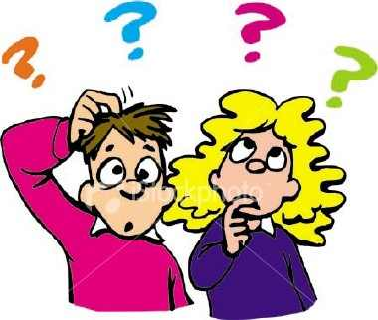
531 594 699 196

السؤال السادس: اضع العدد المناسب في لتكون مكونات العدد 100 : ( 2.ع)
10+ =100 + 60=100
ـــــــــــــــــــــــــــــــــــــــــــــــــــــــــــــــــــــــــــــــــــــــــــــــــــــــــــــــــــــــــــ
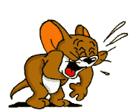
السؤال السابع اكتب الاعداد التالية في : (4.ع)
ثلاثمئة وثمانية.
تسعمئة واربعة عشر.
سبعمئة وتسعون .
مئتان وأربعة وثمانون.
ـــــــــــــــــــــــــــــــــــــــــــــــــــــــــــــــــــــــــــــــــــــــــــــــــــــــــــــــــــــــــــ
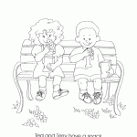
السؤال الثامن: رتب الاعداد التالية تصاعديًا : (2.ع)
293 ، 549 ، 215 ، 630

السؤال التاسع: اكمل الفراغات بما يناسبها (2.ع)
112 | 114 | 116 |  |  | 122

57 | 47 | 37 |  |  | 7
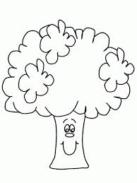

15


السؤال الاول: ضع إشارة صح أو خطأ أمام كل عبارة فيما يأتي: ( 7.ع )
1-( ) الكوب يستخدم لقياس السعة.
2-( ) نستخدم الرَّوز لقياس كتل الأشياء بدقة.
3-( ) الشمس أكبر مصدر للحرارة.
4-( ) لاتختلف كتلةالأشياء باختلاف شكله.
5-( ) نستطيع لمس جميع الاجسام الساخنة لمعرفة درجة حرارتها.
6-( ) لا اسمح للغرباء بلمس جبهتي لمعرفة درجة حرارتي .
7- ( ) تختلف الاوعية في سعتها.


السؤال الثاني : ضع دائرة حول رمز الإجابة الصحيحة فيما يأتي : (4.ع )
1.لقياس سعة وعاء الحليب نستخدم:
أ- المتر ب- الكوب ج- الشبر
2. لقياس كتل الاشياء بدقة نستخدم:
أ- الروز ب- الميزان ج- المسطرة
3. اذا كان اللتر الواحد = 4 اكواب فكم كوب يساوي 2 لتر:
أ- 6 أكواب ب- 5 أكواب ج- 8 أكواب
4.سبب حرارة عجلات الدراجة الهوائية اثناء تحركها :
أ- الحطب ب-الاحتكاك ج- الغاز

السؤال الثالث : صل بين أداة القياس بعبارة المناسبة لها : (3.ع)
الطول 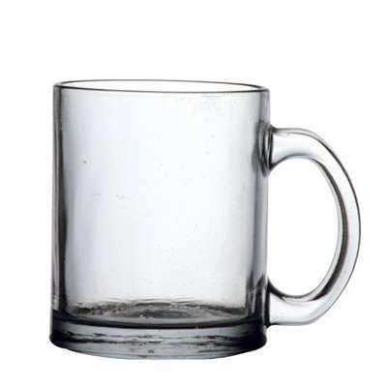
السعة 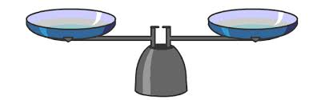
الكتلة 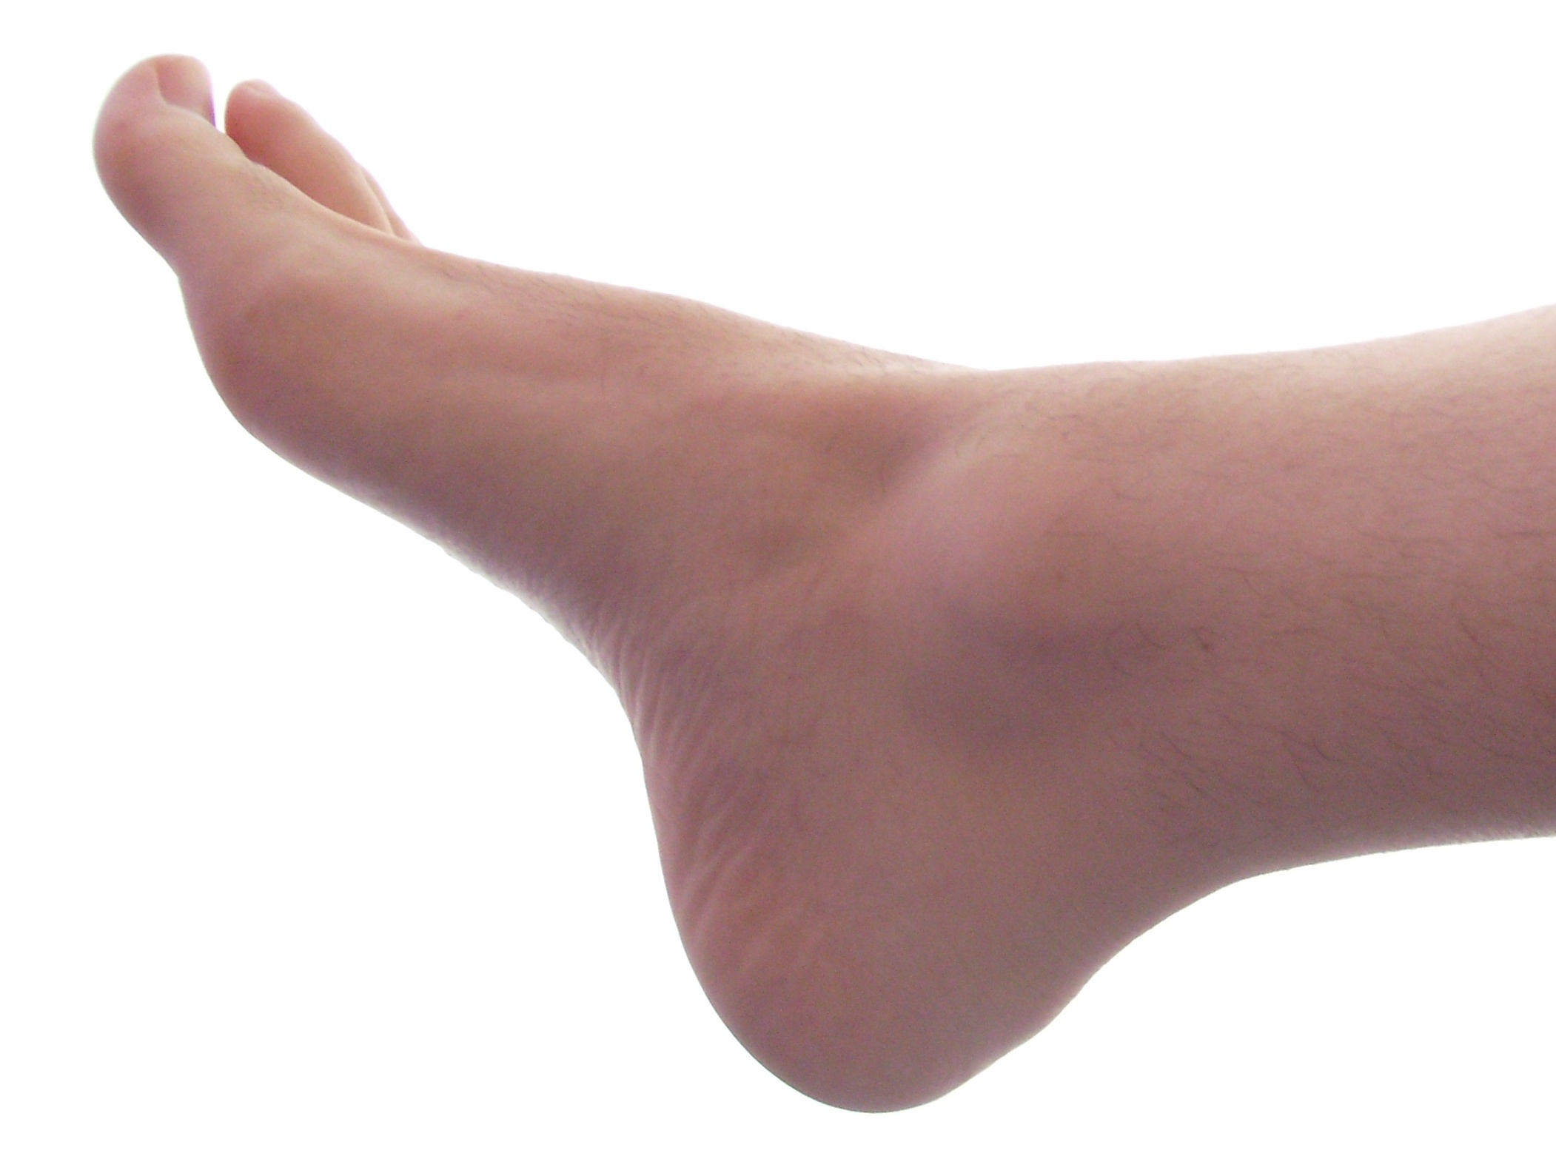


السؤال الرابع: املأ الفراغ بالكلمات المناسبة : (8.ع)
- تسمى سخونة الجسم وبرودته درجة .........................
- من فوائد الحرارة ...................و.....................
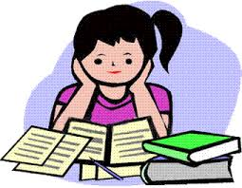
- الروز هو مقارنة كتل الاشياء باستخدام ............. ..........
- .................. من ادوات قياس السعة .
- من مصادر الحرارة ............ و................
- يستخدم........... ........... لقياس درجة الحرارة بدقة .
- يحصل جسم الانسان على الحرارة من ................
- تلبس امي قفازا عند الخبز لحماية .............. من الحرق.

السؤال الخامس:صنف الاشياء التالية حسب الجدول : (2.ع )
الشوربة - الثلج – الشاي – القهوة – العصير- البوظة
بارد | ساخن
2016


السؤال الاول : أكمل الايات التالية : (2.ع)
" ألم يجعل.............في تضليل  وأرسل عليهم طيرًا..................  ترميهم بـ...............من سجيل فجعلهم كعصف................ "

السؤال الثاني : ضع اشارة ( √ ) أمام العبارة الصحيحة واشارة (×) أمام العبارة الخاطئة: (5.ع)
- ( ) الزكاة ان يعطي الغني مقدارا من ماله للفقراء مرة كل عام.

- ( ) استجاب والد سيدنا ابراهيم لدعوة ابنه وأمن.
- ( )ولد سيدنا محمد في عام الفيل.
- ( ) حمى الله الكعبة من أعداء الله.
- ( ) من مبطلات الوضوء الاكل.

السؤال الثالث: ضع دائرة حول رمز الإجابة الصحيحة فيما يأتي : (4.ع )
1.معنى الروح في قوله تعالى ( تنزل الملائكة والروح فيها):
أ- الرياح ب- جبريل عليه السلام ج- ارواح المؤمنين
2. يصل المسلم في اليوم والليلة:
أ- 6 صلوات ب- 5 صلوات ج- 3 صلوات
3.الركن الخامس من اركان الاسلام هو :
أ- الحج ب- الزكاة ج- الصوم
5.عبادة الله تعالى في ليلة القدر أفضل من عبادة في :
- ألف يوم ب- ألف اسبوع ج- الف شهر

السؤال الرابع : املأ الفراغات التالية بما يناسبها :- (7.ع)
- نزل القرآن الكريم في ليلة ......................
- يصوم المسلمون شهر .................
- نصح سيدنا ابراهيم اباه بـ............... و...................
- من مبطلات الوضوء...................
- يذهب المسلم القادر الى مكة لاداء فريضة ...................
- الله تعالى قادر على خلق ...................


السؤال الخامس: صل بخط بين الكلمة ومعناها : (2.ع )
ليلة القدر طين متحجر متحرق بالنار
طير ابابيل ليلة مباركة من ليال شهر رمضان
سجيل جماعات من الطيور
سلام أمن ورحمة وخير وطمأنينة

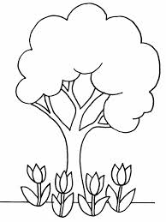
السؤال السادس : اكتب اركان الاسلام : (5.ع )

2016

السؤال الاول: ضع اشارة ( √ ) أمام العبارة الصحيحة واشارة (×) أمام العبارة الخاطئة: (10.ع)
- ( ) العب في منتصف الشارع .
- ( ) نرمي النفايات من نافذة السيارة.
- ( ) جميع المواطنين متساين في الحقوق والواجبات والامتثال للارشادات.
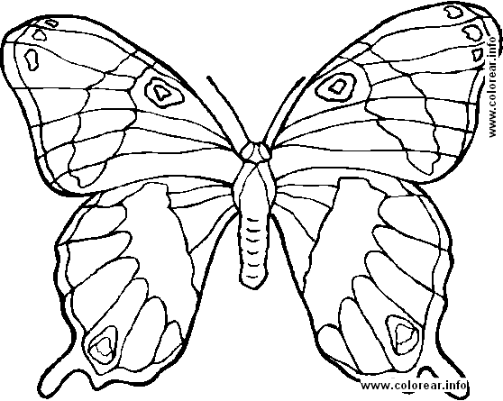
- ( ) ابتعد عن الغضب عندما اشعر به بأن اخذ نفسا عميقا .
- ( ) اعتذر من صاحبي عندما أخطئ بحقه.
- ( ) اقف فوق المقعد في الصف .
- ( ) اراد احمد ان يسبح في السد .
- ( ) اصرخ بصوت عال واركض باتجاه والدي اذا حاول شخص غريب مسك يدي في اماكن التنزه.
- ( ) اعامل زملائي بالصف بتسامح ومحبة .
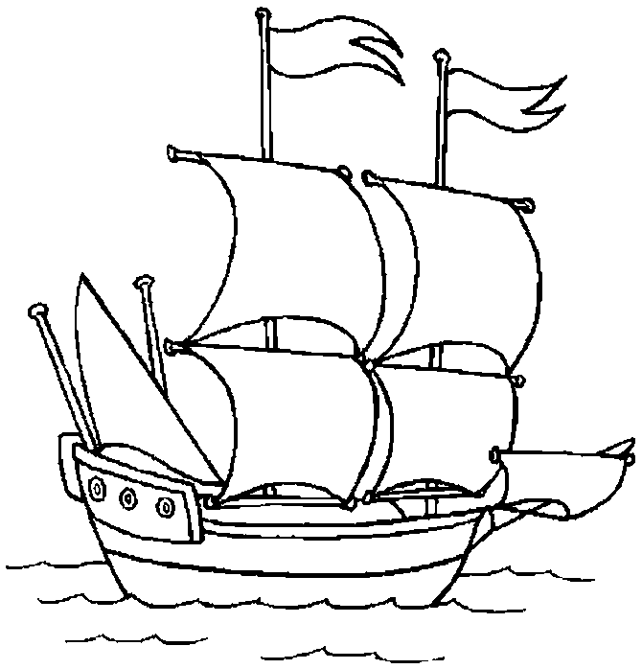
10.( )الارشادات العامة هي مجموعة من القوانين والرموز والاشارات تدلنا على التصرفات السليمة وتبعدنا عن الخطر .

السؤال الثاني : ضع دائرة حول رمز الإجابة الصحيحة فيما يأتي :(4.ع )
- عندما اغضب علي ان :
- استغفر واستعيذ ب- اصرخ عاليا ج- اكسر الاشياء
- التقليل من الحوادث والعيش بأمان من فوائد :
- الارشادات العامة ب- العادات ج- التسامح
- عندما اذهب الى الحديقة :
أ-ارمي النفايات على الارض ب- احافظ على الاشجار ج- اتسلق الاشجار
- ننصح والدينا بالابتعاد عن :
- التدخين ب- شرب القهوة ج- تناول العصير

السؤال الثالث: املأ الفراغ بالكلمات المناسبة : (5.ع)
- من الارشادات العامة التي التزم بها داخل الصف .................................
- احافظ على نظافة الساحة فلا..................................على الارض .
- ابتعد عن ......................لانه يؤدي للخطأ .
- اقف بـ .................. عند الشراء من المقصف .

- احترم ................ الوطني اثناء الطابور.

السؤال الرابع: اكتب اثنتان من فوائد التسامح : (2.ع)
1-...........................................
2-...........................................

السؤال الخامس: املأ قلبي بالكلمات التي تدل على انني متسامح : (4.ع)
لا اعتذر – أسامح – أساعد – أخرب – اعطف – أضرب – أحب
..................................................

..................................................

..................................................

..................................................

